困难生申请学生操作手册

进入方式：http://ehall.gist.edu.cn
教务学号/校内密码（密码默认Gist@身份证后六位）
（推荐使用：谷歌浏览器、360极速浏览器、IE9及以上浏览器，若浏览器不兼容，打开时页面上会提供相应的浏览器下载地址）

一．登录
登录之后可以看到学生桌面，选择左侧边栏中的【可用应用】 -【困难生】：
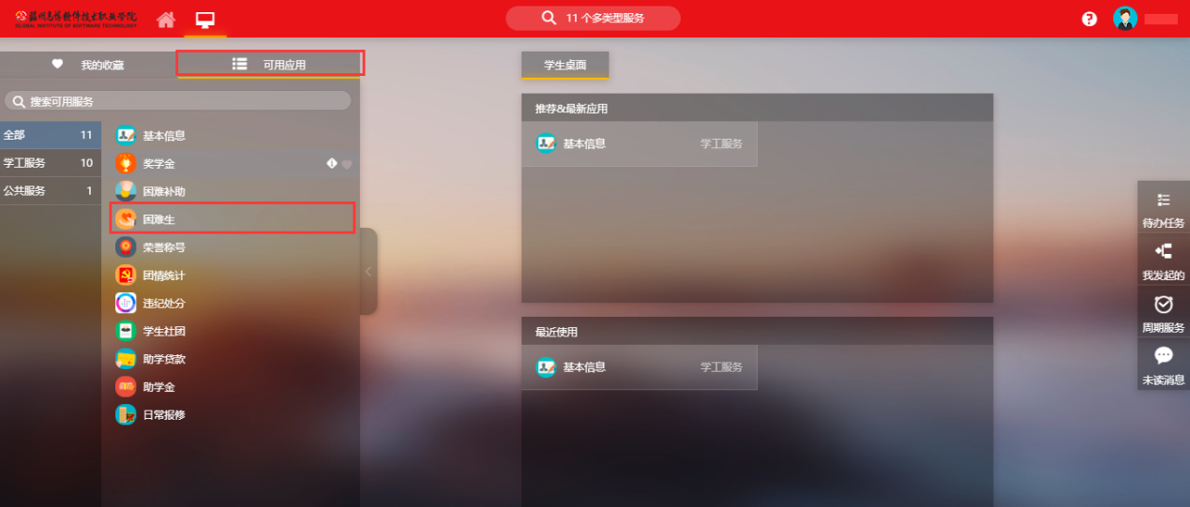

二．困难生申请

进入该应用之后，点击【申请】，即可进入申请页面。
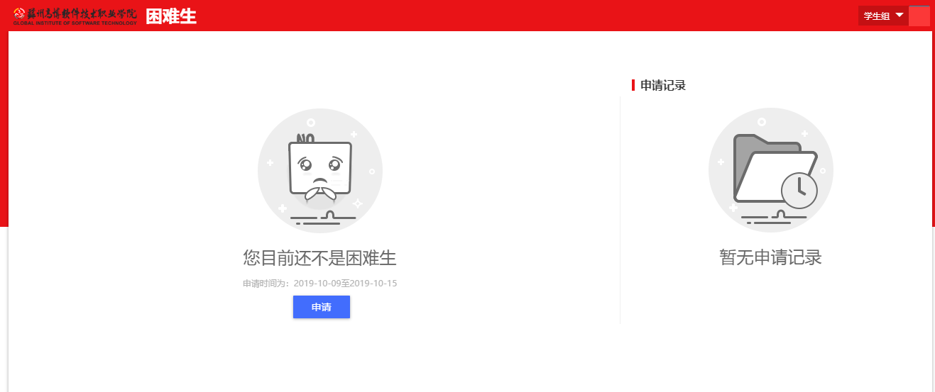

请将其中带(*)的字段数据补充完整。非必填字段可以选择性完善。

提交完成之后，在右侧可用看到自己的申请记录，点击详情可以看到自己填写过的申请表信息，若发现信息有误，可以点击最下方的撤回。

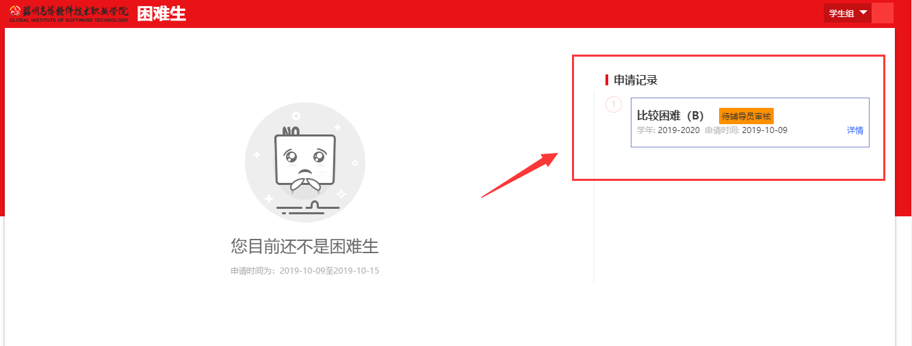

撤回后可重新编辑申请信息

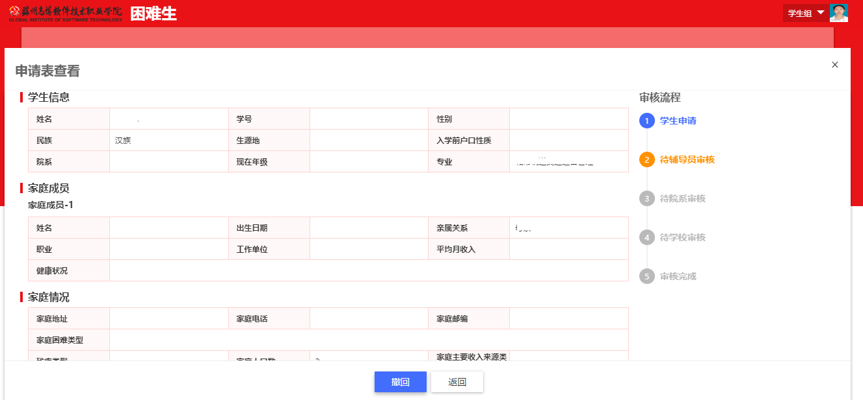

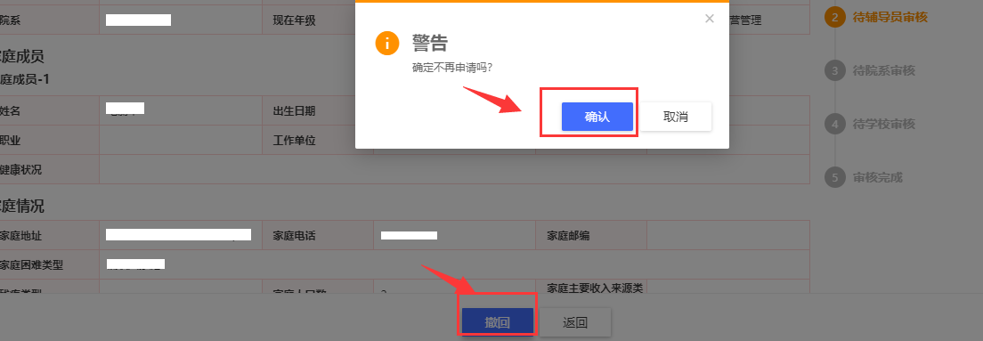

注意事项：

- 填写中请不要加上空格等特殊符号。

- 申请困难类型可以自行选择，辅导员审核时候会根据实际情况进行修改，信息会与国家资助信息同步，请务必填写准确。

